***ТУРИСТИЧЕСКАЯ ФИРМА «БЛАГОВЕСТ–ТУР»***



***ИНН 3453001569 КПП 3453011001 ОГРН 1143453000239 ОКПО 224138843***

***403874, Россия, Волгоградская область, г. Камышин, ул. Пролетарская, д.58/1***

***Ф.Бизнес ПАО Совкомбанк г.Москва р/с 40702810711010222580 БИК 044525058***

***Корр./с 30101810045250000058***

***url:*** [***http://blagovest.ortox.ru***](http://blagovest.ortox.ru) ***email: blagovest34@mail.ru***

***Директор Чернова Наталья Николаевна***

***тел: 8-927-064-90-26***

***Экскурсионная программа по г. Камышину:***

* Панорама города с высоты Бородинского моста над речкой Камышинкой, которая делит город на две части- северную и южную, или «старый» и «новый»город;
* История Православия в Камышине – посещение Никольского Кафедрального Собора;
* Прогулка по Александровскому саду (1907г.) - ныне Парк культуры и отдыха имени Комсомольцев – Добровольцев (катание на аттракционах);
* Улица Царицынская, ныне Советская - несет шарм седой старины и местной экзотики в новых, уже кирпичных, постройках;
* Набережная на реке Волга; * Народный дом; * Дом учителя;
* Аллея Героев в Парке Победы, Музей Авиации под открытым небом;
* Памятник легендарному летчику истребителя, Герою Советского Союза Алексею Маресьеву (1916-2001г.г.);
* ул. Ленина (северная часть города), улицы современного Камышина;
* Краеведческий музей

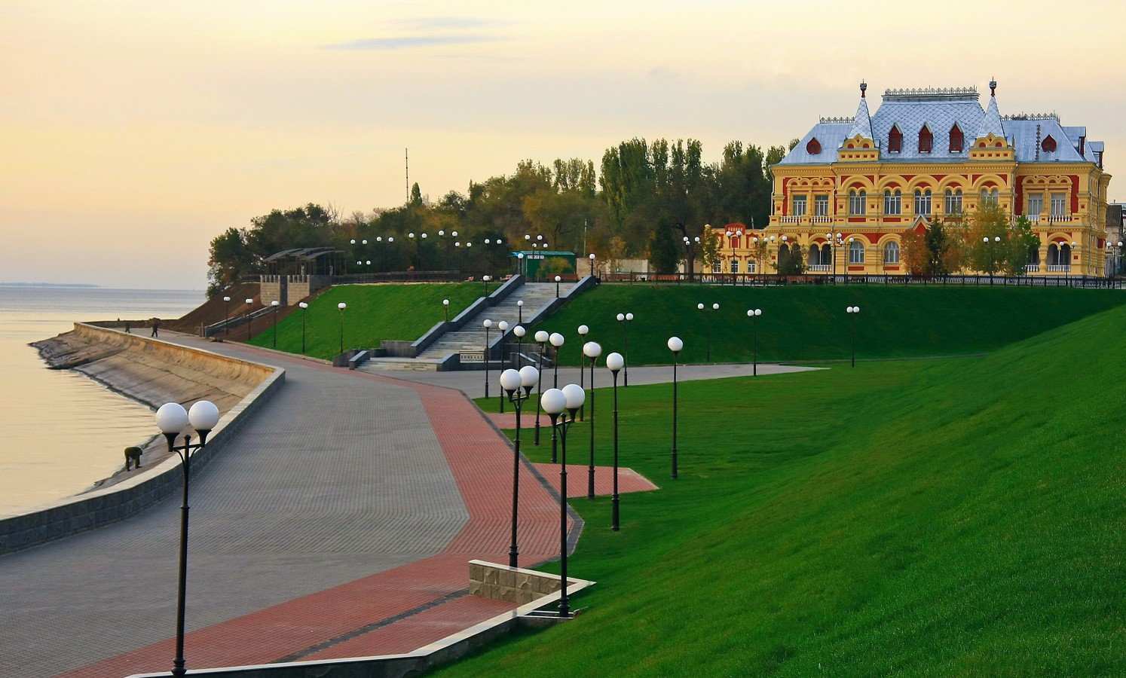

***Стоимость экскурсии 500 рублей на одного человека.***

***В стоимость входит проезд и экскурсия.***

***Продолжительность экскурсии 3 часа***

